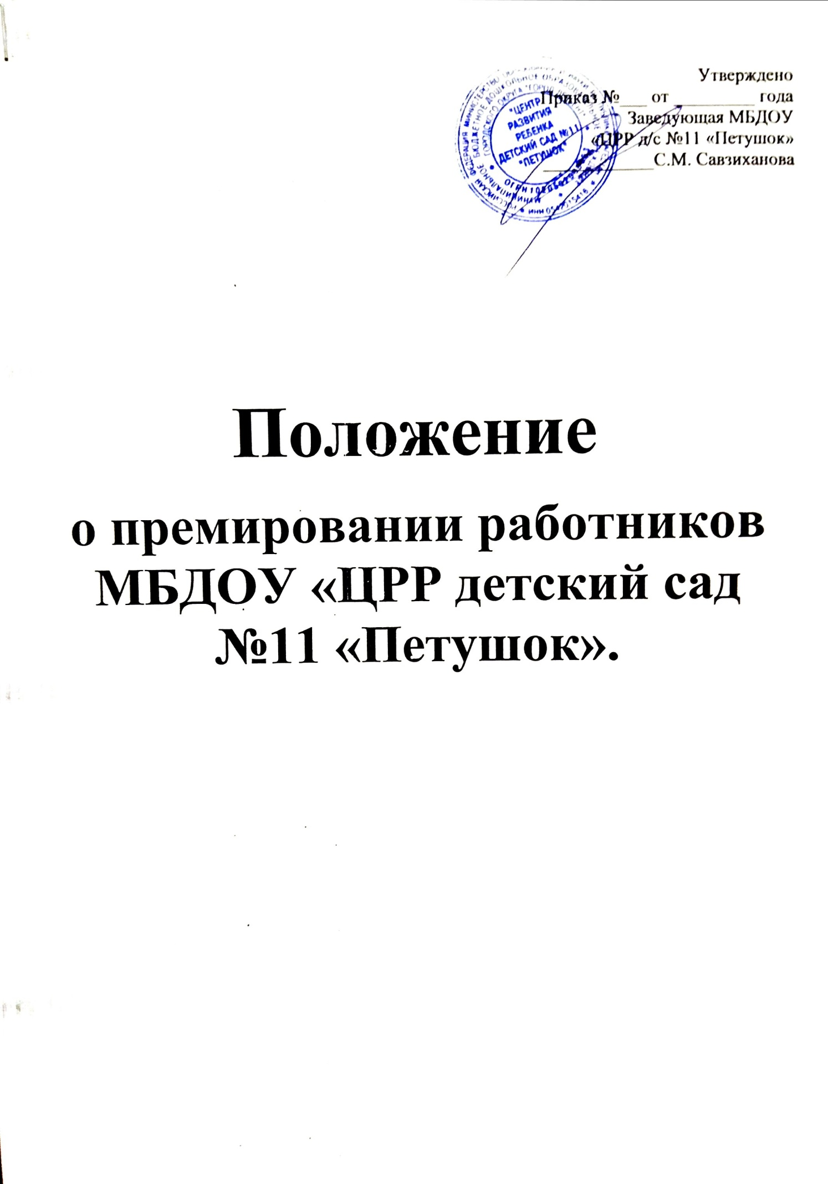

Положение о премировании работников МБДОУ «ЦРР детский сад №11 «Петушок».
1. Общие положения
1.1. Настоящее Положение составлено в соответствии с Налоговым и Трудовым кодексом РФ для установления порядка и условий премирования сотрудников и является локальным нормативным актом МБДОУ «ЦРР детский сад №11 «Петушок», далее ДОУ.
1.2. Настоящее Положение распространяется на работников ДОУ.
1.3. Премированием будут называться выплаты сотрудникам сверх оклада за высокие показатели работы при наличии у ДОУ достаточного количества средств.
1.4. Вводимая система премирования направлена на повышение эффективности труда сотрудников.
2. Размеры выплат и показатели.
2.4. Работникам ДОУ устанавливаются следующие выплаты стимулирующего характера:
- за высокие результаты работы;
- премиальные выплаты по итогам работы.
Размеры премиальных выплат по итогам работы работникам устанавливается приказом заведующего.
3. Премирование работников ДОУ

3.1 Работникам ДОУ могут выплачиваться премиальные выплаты из стимулирующей части фонда оплаты труда по итогам работы (год, полугодие, квартал), размеры которых для конкретного работника ДОУ максимальными пределами не ограничиваются.
3.2. Премия по итогам работы начисляется работникам за фактически отработанное время.
Педагогическим работникам ДОУ, имеющим научные степени и почетные звания, устанавливаются доплаты из фонда стимулирования труда ДОУ в следующих размерах:
25% оклада — работникам, имеющим ученую степень кандидата наук по профилю дошкольного образовательного учреждения;
20% оклада — работникам, имеющим ведомственные нагрудные знаки отличия РФ.

4. Виды и размеры выплат стимулирующего характера

4.1. Виды и размеры выплат стимулирующей части фонда оплаты труда работникам дошкольного образовательного учреждения устанавливается на основании критериев для расчета выплат стимулирующей части фонда оплаты труда, утверждённых «Положением о порядке распределения стимулирующей части фонда оплаты труда работников МБДОУ «ЦРР детский сад №11 «Петушок».
«Положение о порядке распределения стимулирующей части фонда оплаты труда работников МБДОУ «ЦРР детский сад №11 «Петушок» определяет порядок распределения стимулирующей части оплаты труда работников ДОУ ежемесячно (в случае отсутствия изменений ежеквартально, на полгода.)
Стимулирующая часть фонда оплаты труда (СЧФ) педагогов ДОУ составляет 107 % от фонда оплаты труда педагогического персонала (ФОТ) на основании приказа МКУ ГУО.
Стимулирующие выплаты работникам дошкольного образовательного учреждения производятся ежемесячно.
4.2. В конце каждого месяца (квартала, полугодия) производится подсчет баллов по максимально возможному количеству критериев и показателей для каждого работника дошкольного образовательного учреждения. В случае отсутствия изменений в расчете баллов педагога, учитываются баллы предыдущего протокола.
4.3. Суммируются баллы, полученные всеми педагогическими работниками дошкольного образовательного учреждения (общая сумма баллов).
4.4. Размер стимулирующей части педагогических работников, запланированный на месяц делится на общую сумму баллов. В результате получается стоимость одного балла в рублях.
4.5. Этот показатель (стоимость одного балла) умножается на сумму баллов педагога учреждения. В результате получается размер стимулирующих выплат каждому педагогу за месяц.
4.6.Размер стимулирующих выплат заместителю руководителя по воспитательной и методической работе устанавливает руководитель учреждения по согласованию с комиссией по распределению стимулирующих надбавок.
  - Стимулирующие надбавки руководителя устанавливаются приказом Учредителя.

- Показатели, влияющие на уменьшение размера премий и стимулирующих выплат или их лишение

Несоблюдение Устава учреждения, невыполнение правил внутреннего трудового распорядка и должностных обязанностей является показателем для уменьшения или лишения размера стимулирующих выплат работникам учреждения.
Работникам, имеющим дисциплинарные взыскания, стимулирующие выплаты и премии не назначаются и не производятся.
6. Заключительные положения
6.1. Положение вступает в силу с момента его утверждения и будет действовать до принятия нового.
6.2. В Положение могут вноситься изменения и дополнения по инициативе работодателя или работников.

